УДК 621.396.41
Глеб Михайлович Шевченко
(Томский государственный университет систем управления и радиоэлектроники, ассистент, Россия, г. Томск, gleb.m.shevchenko@tusur.ru)
Эдуард Валерьевич Семенов
(Томский государственный университет систем управления и радиоэлектроники, профессор, доктор технических наук, Россия, г. Томск, edwardsemyonov@narod.ru)
Gleb M. Shevchenko
(Tomsk State University of Control Systems and Radioelectronics, assistant, Russia, Tomsk, gleb.m.shevchenko@tusur.ru)
Edward V. Semyonov
(Tomsk State University of Control Systems and Radioelectronics, professor, doctor of engineering sciences, Russia, Tomsk, edwardsemyonov@narod.ru)

ключевые факторы, влияющие на невязку экспериментальных и модельных кривых, при моделировании p–n- перехода на импульсных широкополосных сигналах

KEY FACTORS AFFECTING THE DISCONNECTION OF EXPERIMENTAL AND MODEL CURVES IN MODELING p – n-TRANSITION ON PULSE BROADBAND SIGNALS
Аннотация. В статье рассмотрены ключевые факторы, влияющие на невязку экспериментальных и модельных кривых, при моделировании p–n-перехода на импульсных широкополосных сигналах. Причина невязки заключается в квазистатическом представлении процессов прямого и обратного восстановления p–n-перехода в стандартной SPICE-модели. Квазистатическое приближение не учитывает переходные процессы в p–n-переходе, которые связанны со временем протекания неосновных носителей заряда и последовательным сопротивлением потерь.
Abstract. The article discusses the key factors influencing the discrepancy between the experimental and model curves when simulating a p – n junction on pulsed broadband signals. The reason for the discrepancy lies in the quasi-static representation of the forward and backward reconstruction of the p – n junction in the standard SPICE model. The quasi-static approximation does not take into account the transient processes in the p – n junction, which are associated with the transit time of minority charge carriers and the series resistance of losses.
Ключевые слова: p–n- переход, последовательное сопротивление потерь, SPICE-модель, диффузионный заряд.
Keywords: p–n- junction, series loss resistance, SPICE model, diffusion charge.
Проектирование любых радиоэлектронных средств не обходится без предварительного компьютерного проектирования. Качество моделирования определяет количество итераций при разработке макетов. В свою очередь, это значительно сказывается, в большую сторону, на сроках и стоимости разрабатываемого устройства.
Обычно работа p–n- перехода в установившемся режиме анализировалась с использованием основных уравнений дрейфовой диффузии, которые удовлетворительно описывали переходные процессы p–n- перехода. Со временем наблюдались более сложные эффекты, и стали заметны новые подходы. При моделировании, вопросы возникают на этапе исследования динамического поведения p–n- перехода, таких как работа переменного тока или быстрое переключение.
Во многих источниках [1, 2] последовательное сопротивление потерь принимается постоянным значением, что противоречит его фактическому поведению и приводит к существенной погрешности моделирования на импульсных сигналах при прямом восстановлении p–n- перехода. На переходной характеристике прямого восстановления p–n- перехода наблюдается выброс напряжения (рис. 1, кривая 1). Выброс напряжения объясняется зависимостью последовательного сопротивления p–n- перехода от накопленного в нем диффузионного заряда [3].
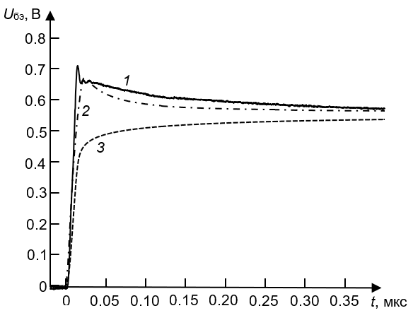
Рис. 1. Прямое напряжение на p–n-переходе: кривая 1 – эксперимент; кривая 2 – неквазистатическая модель; кривая 3 – квазистатическая модель
Невязка экспериментальной кривой (рис. 1, кривая 1) с разработанной неквазистатической моделью (рис. 1, кривая 2) не превышает ±9%. Квазистатическая модель (рис. 1, кривая 3) имеет отклонение от экспериментальной кривой до ±35%.
Кроме последовательного сопротивления потерь, существенную роль играет диффузионный заряд, который влияет на процесс обратного восстановления. Рис. 2 иллюстрирует кривые импкльса тока обратного восстановления, полученные с помощью эксперимента и моделирования.
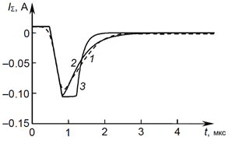
Рис. 2. Импульс ток обратного восстановления диода 2Д510: Кривая 1 –эксперементо, кривая 2 – неквазистатическая модель, кривая 3 – квазистатическая модель
Из рис. 2 видно, что кривая, полученная с помощью неквазистатической модели (рис. 2, кривая 2) имеет отклонение 3% от экспериментальной (рис. 2, кривая 1). В то время как квазистатическая модель отклоняется на ±35% (рис. 2, кривая 3).
Экспериментально установлено неравномерное изменение последовательного сопротивления потерь при включении и выключении p–n- перехода, следовательно, оно не постоянно и зависит от диффузионного заряда [3]. Кроме этого, предложенные эквивалентные схемы [4, 5], при реализации в используемом САПР вызывают трудности у пользователей, связанные с описанием в нем дифференциальных уравнений с помощью рекурсивного алгоритма. Рекурсивные алгоритмы более затратные как с точки зрения производительности ЭВМ, так и требуют специальных знаний у пользователей для их реализации.
Известно, что диффузионный заряд от тока электропроводности через диод. Существующие системы автоматизированного проектирования используют в своих SPICE-моделях квазистатическое приближение диффузионного заряда:
(1)
где i(t) – описываемый вольт-амперной характеристикой ток электропроводности; T – время жизни неравновесных носителей заряда.
Такое решение не позволяется корректно охарактеризовать инерцию накопления и релаксации неравновесных носителей заряда при прямом и обратном восстановлении p–n- перехода. Это сказывается на переходной характеристике прямого восстановления p–n- перехода при его моделировании на импульсном воздействии.
Заключение. Использование неквазистатической модели позволит существенно уменьшить невязку между экспериментальными кривыми. Минимизация невязки в 5-7 раз достигается путем учета внутренней инерции последовательного сопротивления потерь и диффузионного заряда. Кроме этого, малая погрешность моделирования позволит в разы снизить время и стоимость конечного продукта (радиоэлектронного устройства).

Список литературы
1. Солонина А.И. Цифровая обработка сигналов. Моделирование в MATLAB. СПб.: БХВ-Петербург, 2008. 816 с.
1. Ebers, J.J. Moll, J.L. Large-Signal Behavior of Junction Transistors, Proceedings of the IRE, vol. 42, pp. 1761 - 1772.
2. Arkaprava Bhattacharyya. NQS Effects Investigation For Compact Bipolar Transistor Modeling, 2014. – 156 с.
3. Tseng K.J. Int. J. Electron. – 1998. – V. 84. – P. 437–444.
4. Lauritzen P., Ma C. IEEE Trans. Power Electron. – 1991. – V. 6. – No. 2. – P. 188–191.
5. Yang A.T., Liu Yu, Yao J.T. IEEE Transactions on Computer-Aided Design of Inte-grated Circuits and Systems. – 1994. – V. 13. – No. 2. – P. 231–23.
Материал поступил в редколлегию 07.10.21.

